- Секретариат Главы Республики Марий Эл
Козлова Фарида Фаритовна - Первый заместитель Руководителя Администрации Главы Республики Марий Эл, руководитель секретариата Главы Республики Марий Эл

Первый заместитель Председателя Правительства Республики Марий Эл
Курмаев Евгений Евгеньевич
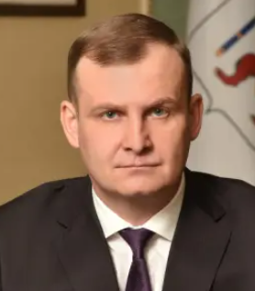
  - Секретариат Первого заместителя Председателя Правительства Республики Марий Эл Курмаева Е.Е.
Якушкин Александр Игоревич - Руководитель секретариата

Министр внутренней политики Республики Марий Эл
Мирбадалев Антон Алексеевич

Министр государственного имущества Республики Марий Эл
Плотников Алексей Вячеславович

- 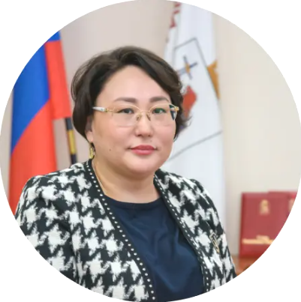
Первый заместитель Председателя Правительства Республики Марий Эл
Ошланова Наталья Витальевна
  - Секретариат Первого заместителя Председателя Правительства Республики Марий Эл Ошлановой Н.В.
Бородина Любовь Константиновна - Руководитель секретариата

Министр здравоохранения Республики Марий Эл
Панькова Марина Викторовна
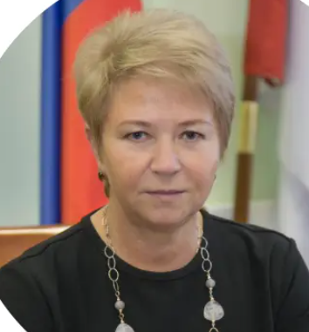

Министр строительства, архитектуры и жилищно-коммунального хозяйства Республики Марий Эл
Криворотов Александр Анатольевич
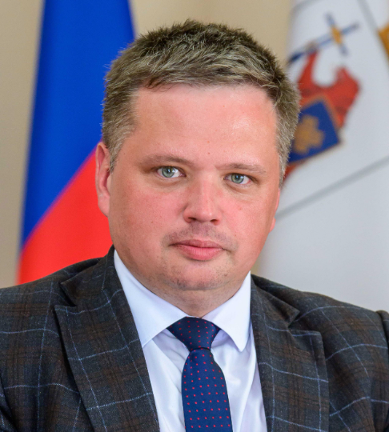

Министр транспорта и дорожного хозяйства Республики Марий Эл
Герасименко Александр Анатольевич
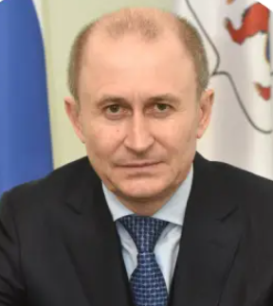

Первый заместитель Председателя Правительства Республики Марий Эл
Троицкий Дмитрий Александрович
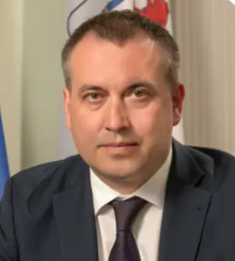
  - Секретариат Первого заместителя Председателя Правительства Республики Марий Эл Троицкого Д.А.
Блинова Светлана Евгеньевна - Руководитель секретариата

Министр природных ресурсов, экологии и охраны окружающей среды Республики Марий Эл
Киселев Алексей Николаевич
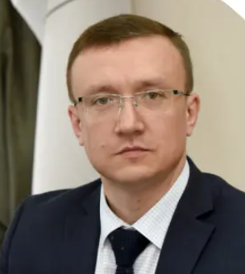

Министр промышленности, экономического развития и торговли Республики Марий Эл
Халюзин Владимир Анатольевич
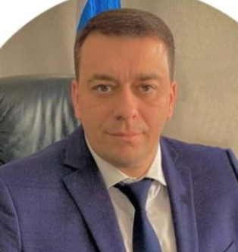

Министр сельского хозяйства и продовольствия Республики Марий Эл
Кондратенко Андрей Владимирович
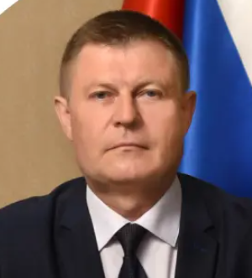

Министр цифрового развития Республики Марий Эл
Суворов Венедикт Декартович
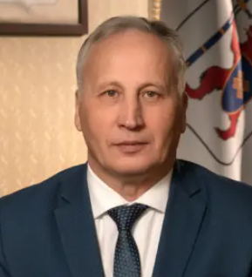

Руководитель Администрации Главы Республики Марий Эл
Батюкова Лидия Александровна
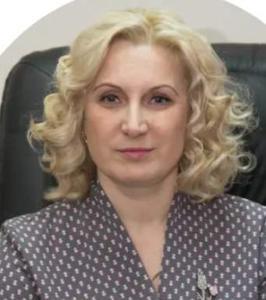

Заместитель Председателя Правительства Республики Марий Эл
Воронцов Степан Александрович
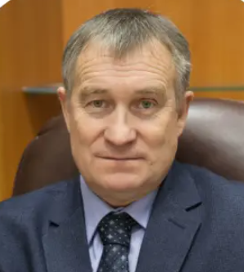
  - Секретариат Заместителя Председателя Правительства Республики Марий Эл Воронцова С.А.
Новосёлов Алексей Геннадьевич - Руководитель секретариата

Заместитель Председателя Правительства Республики Марий Эл - министр культуры, печати и по делам национальностей Республики Марий Эл
Иванов Константин Анатольевич
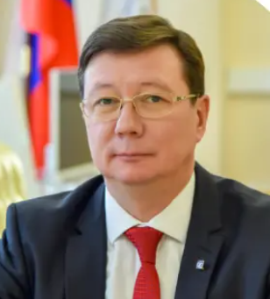
  - Секретариат Заместителя Председателя Правительства Республики Марий Эл - министра культуры, печати и по делам национальностей Республики Марий Эл Иванова К.А.
Чемышев Эдуард Валерьевич - Руководитель секретариата

Министр культуры, печати и по делам национальностей Республики Марий Эл
Иванов Константин Анатольевич

Министр образования и науки Республики Марий Эл
Ревуцкая Лариса Анатольевна
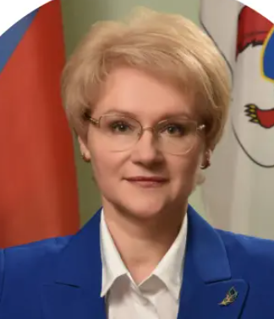

Министр труда и социальной защиты Республики Марий Эл
Островская Марина Александровна
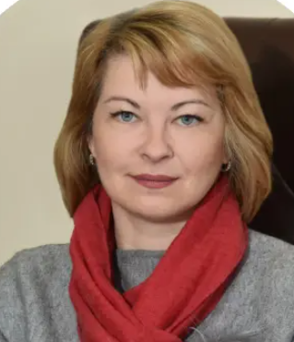

Врио министра спорта Республики Марий Эл
Пронина Вера Николаевна

Заместитель Председателя Правительства Республики Марий Эл - министр финансов Республики Марий Эл
Торощин Алексей Анатольевич
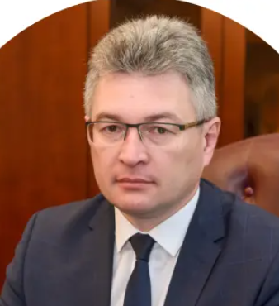
  - Секретариат Заместителя Председателя Правительства Республики Марий Эл - министра финансов Республики Марий Эл
Сафронова Наталья Владимировна - Руководитель секретариата

Министр финансов Республики Марий Эл
Торощин Алексей Анатольевич

Министр Республики Марий Эл - полномочный представитель Главы Республики Марий Эл
Манджиева Татьяна Гаряевна
